ОПТИМИЗАЦИЯ ИНТЕРВАЛА ИНТЕГРИРОВАНИЯ ПРИ ВЫЧИСЛЕНИИ МОМЕНТОВ В АДСОРБЦИОННЫХ ТЕХНОЛОГИЯХ

А.Г. Дмитриенкова, А.В. Ларин

Институт физической химии и электрохимии им. А.Н. Фрумкина РАН, Москва, РФ

Проведено моделирование кривых элюирования для относительно малых значений относительной длины слоя адсорбента. Изучены зависимости изменения ошибки при вычислениях моментов от величины нормированного интервала интегрирования и от относительной длины слоя адсорбента. Выявленные зависимости позволяют оптимизировать интервал интегрирования и увеличить точность вычисления моментов.

Modeling the elution curves for relatively small values of the relative length of the adsorbent bed was carried out. It has been studied dependences of the error in the calculation of the moments on the value of the normalized interval of integration and on the relative length of the adsorbent layer. The revealed regularities allow to optimize the interval of integration and increase the accuracy of the calculation of the moments.

Метод моментов широко используется в разработке каталитических и адсорбционных технологий получения особо чистых веществ. Также метод моментов применяется в неаналитической хроматографии для определения адсорбционных и кинетических свойств твердых материалов. При вычислениях статических моментов экспериментальных кривых элюирования могут возникать ошибки в расчете, как при занижении, так и при завышении временного интервала численного интегрирования. Последнее обусловлено следствием дрейфа и флуктуаций базовой линии. В этой связи, целью работы являлось обоснование оптимального интервала интегрирования при расчете статических моментов в адсорбционных технологиях и в хроматографии.
Вычисление кривых элюирования проводили по уравнению

${{с_{n}(t)}/c}_{0}={exp⁡(-bt)∙{(bt)}^{n-1}}/{\left(n-1\right)!,}$ (1)

где $с_{n}(t)$ ‒ выходная кривая за слоем адсорбента, равного $n, n=L/{L_{e}-}$ относительная длина (эффективность) слоя адсорбента, $L-$ абсолютная длина слоя адсорбента, $L_{e}‒$ эффективная кинетическая константа модели, $t-$ время, $с_{0}-$ максимальная концентрация кривой для слоя адсорбента $n=1, b=u/{L_{e}}∙\left(1+Г\right), u –$линейная скорость подвижной фазы, $Г-$ константа Генри.
Моделирование проводили в интервале $2<n<14$ для осредненных условий элюирования газов (азота и/или аргона) из гелия на активном угле парогазовой активации при комнатной температуре, когда $b=0.303 c^{-1}.$ Числовые значения (1) рассчитывались с шагом $∆t=0.01 c,$ а при малых $n$ c шагом $∆t=0.01 c.$
Для каждого $n$ рассчитывали начальные моменты при разных интервалах времени для левой и правой части кривой элюирования и далее вычислялись следующие параметры: положение центра тяжести $(t_{C}^{*})$ и эффективность слоя адсорбента $n^{*}$, которые соответствовали тому или иному интервалу интегрирования. При этом также фиксировались концентрация $с^{*}$ и время, соответствующие этому интервалу.
Предложены критерии для количественной оценки ошибок расчета моментов в виде относительной максимальной концентрации или времени удерживания, для которых определены их зависимости для фиксируемых ошибок интервала интегрирования.
Зависимости для относительной концентрации ${с^{*}}/{с_{m }},$ где $с_{m }-$ максимальное значение кривой элюирования, полученные для правой части кривой элюирования, представлены на рис. 1.

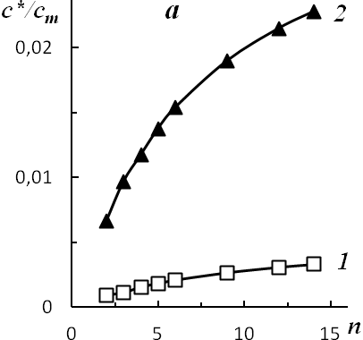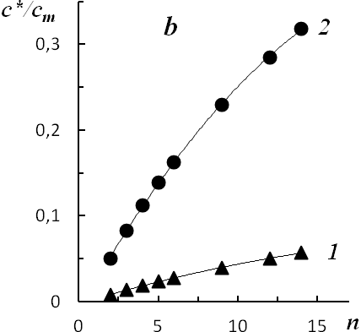

Рис.1. Изолинии относительных концентраций интервала интегрирования вычисления $t_{c}(a) и n(b)$ в зависимости от длины слоя адсорбента. Ошибка расчета: 1 ‒ 1 и 2 ‒ 5%.

Зависимости, представленные на рис. 1, имеют вид монотонно возрастающих функций. Используя эти зависимости можно точно определять относительную концентрацию и соответствующий интервал интегрирования для вычисления моментов с заданной точностью. В настоящее время в литературе предлагаются различного рода программы для ЭВМ, позволяющие оптимизировать интервалы интегрирования в экспериментальных исследованиях. Полученные в настоящей работе результаты носят более общий характер и легко реализуются в конкретных вычислениях.
Отметим также, что при расчете $n$ интервал интегрирования, необходимый для получения фиксированной точности вычисления $n$, существенно увеличивается по сравнению по сравнению с интервалом интегрирования ${ t}_{c}.$ Таким образом, при вы вычислении $t_{c }и n$ методом моментов можно оценивать ошибку их расчета через значения ${с^{*}}/{с_{m}}$ или соответствующий этому значению интервал численного интегрирования.

